# Laboratorul nr. 8 Crearea de simboluri (part-uri) în *OrCAD Capture*

**Obiective:** În urma efectuării lucrării de laborator se învaţă crearea de simboluri în *OrCAD Capture*:

* Crearea unei noi biblioteci de simboluri;
* Redenumirea bibliotecii create;
* Adăugarea unui simbol nou bibliotecii create;
* Editarea simbolului.

**Tema a 15-a (T15)**

Utilizând *OrCAD Capture CIS Lite*, să se deseneze circuitul din fig. L8-1. Trebuie create simbolurile pentru afişor (U1) şi microcontroller (U2).



**Fig. L8-1.**

Circuitul din fig. L8-1 reprezintă un decodor pentru caracterele alfabetului Morse, implementat cu un microcontroller de tipul PIC16F84A. Rezultatul decodificării este afişat pe un display cu cristale lichide (CharLCD).

Bibliotecile de simboluri ale *OrCAD Capture* nu conţin simbolurile pentru microcontroller şi afişajul LCD. Simbolurile se vor crea în lucrarea de laborator.

Y1 este un cristal de cuarţ. Se găseşte în biblioteca Discrete.olb cu numele XM/SM.

Pentru dioda electroluminescentă – LED (**L**ight **E**mitting **D**iode), D1, se va folosi biblioteca Discrete.olb. Dacă nu există, se va adăuga proiectului cu Place part --> Add Library (este exterior folder-ului pspice).

**Modul de lucru**

1. **Crearea unei noi biblioteci de simboluri**

* Se deschide un proiect existent sau se începe unul nou.
* Clic pe butonul  - *Project manager*
* Se adaugă o librărie nouă: File-->New-->Library
* Fereastra „Project manager” va avea aspectul din fig. L8-2. Se observă un asterix după numele *library1.olb* pentru a semnala că biblioteca nou creată nu este încă salvată.

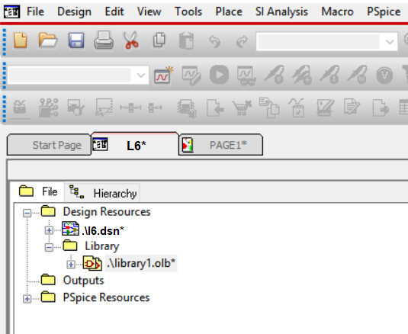

**Fig. L8-2.**

1. **Redenumirea bibliotecii create**

* Clic dreapta pe numele bibliotecii (*library1.olb*), se selectează Save As... şi se redenumeşte biblioteca, de exemplu mylib.olb. Ca folder se recomandă, pentru găsire mai uşoară, folderul curent unde se salvează şi proiectul.
* Se poate crea un folder unic pentru bibliotecile proprii.

1. **Adăugarea unui simbol nou bibliotecii create**

* Pentru a adăuga un simbol nou bibliotecii create, în fereastra *Project manager* se dă clic dreapta pe numele bibliotecii şi se selectează New Part.
* Se deschide fereastra de dialog *New Part Properties* din fig. L8-3:

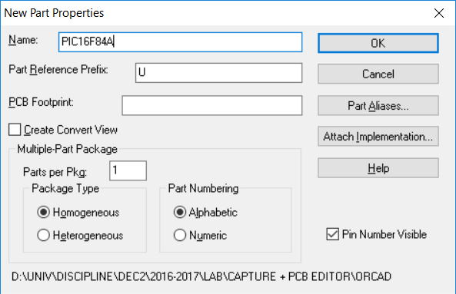

**Fig. L8-3.**

* Se creează simbolul pentru microcontroller-ul PIC16F84A. La Name se trece PIC16F84A.
* Se pot lăsa valorile implicite propuse de program.
* Clic pe OK şi se deschide fereastra de lucru pentru crearea de simbol din fig. L8-4:
* Butoanele de lucru sunt cele verticale din dreapta ecranului.

1. **Editarea simbolului**

* Se copiază desenul din fig. L8-5 care conţine semnificaţia pinilor microcontroller-ului, se duce în Paint, se salvează cu extensia *.bmp, se plasează în fereastra de lucru a noului simbol: Place --> Picture şi se redimensionează pentru mai bună vizibilitate. Desenul astfel plasat în foaia de editare a simbolului are rolul de a ajuta doar editarea pinilor microcontrolerului.
* OrCAD plasează denumirea pinilor în interiorul dreptunghiului iar numerotarea în exterior, adică exact invers decât pe fig. L8-5;
* Click and drag pentru a mări suprafaţa delimitată cu linie punctată pentru a se putea atașa mai ușor pinii;
* Clic pe butonul  (Zoom out).

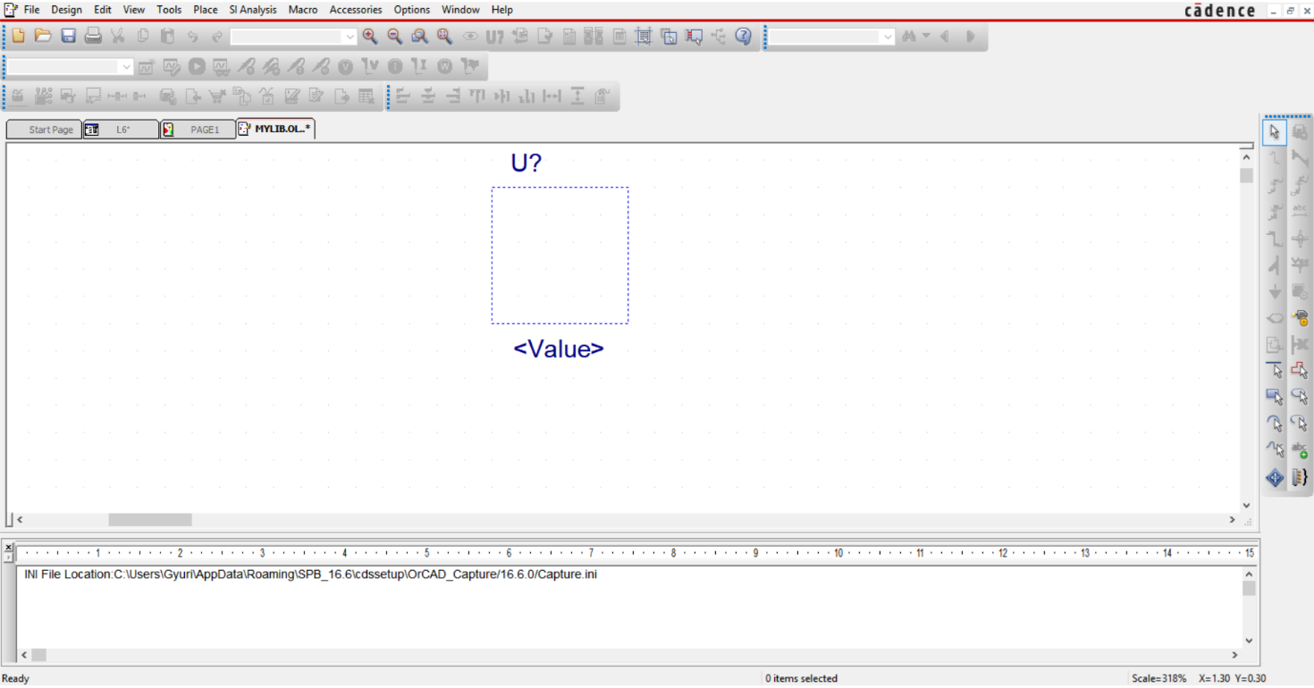

Place pin array

Place rectangle

Place line

Place pin

**Fig. L8-4.** *Fereastra de creare şi editare a unui simbol*

1. **Adăugarea pinilor**

* Pentru a adăuga pinii de pe latura din stânga, se dă clic pe butonul  sau Place --> Pin array. În fereastra care se deschide de forma celei din fig. L8-5 se completează RA2 la Starting Name, 1 la Starting Number, 9 la Number of Pins, 1 la Increment și 2 la Pin Spacing, în conformitate cu datele de catalog (fig. L8-5);

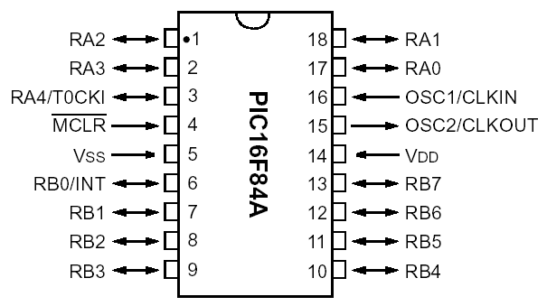

**Fig. L8-5.** *Semnificaţia pinilor la microcontroler*

* Apar toți cei 9 pini pe aceeași parte a dreptunghiului cu linie punctată;
* Pinii de la 10 la 18 se adaugă completând 18 la Starting Number, 18 la Starting Name și -1 la Increment. În rest la fel ca la primii 9 pini;
* Se editează numele pinilor dând dublu clic pe fiecare terminal (firul **roşu**). Se ţine seama de numele pinilor din fig. L8-5;
* Denumirea pinului **4** se obţine completând ca în fig. L8-6 (*backslash* după fiecare literă):

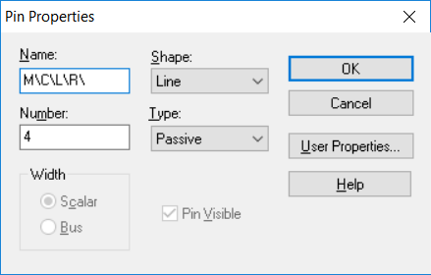

**Fig. L8-6.** *Ferastra de editare a numelui pinului* 4

* După completarea tuturor pinilor se alege Place --> Rectangle şi se marchează conturul simbolului, suprapunând dreptunghiul cu linie plină peste conturul trasat cu linie punctată.
* Înainte de salvarea simbolului astfel creat, **se şterge figura** care s-a utilizat la denumirea pinilor, clic pe butonul  pentru salvare şi se închide fereastra de editare.
* Se repetă paşii de la **3** şi **4** pentru crearea unui simbol de afişor LCD, semnificaţia pinilor fiind cea din fig. L8-7.

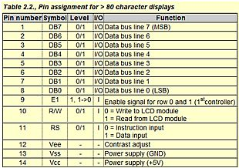

**Fig. L8-7.**

* Se salvează simbolul astfel creat şi se închide fereastra de editare.

1. **Corectare ulterioară a unui part**

În cazul în care se constată greșeli la un part și el a fost deja plasat pe schemă se parcurg următorii pași:

* Se șterge simbolul de pe schemă;
* Clic pe project manager din foaia de desenare;
* Se expandează **.*nume*.dsn** ca să apară Design Cache, unde *nume* este numele proiectului;
* Clic dreapta pe Design Cache și se alege Cleanup Cache;
* Se corectează part-ul și se aduce din nou pe desen.

**Cerinţe**

* Desenarea circuitului din fig. L8-1 respectând bunele practici inginereşti;
* Crearea simbolurilor pentru microcontroller si afişorul LCD.

|  |
| --- |
| **IMPORTANT**  **BUNA PRACTICĂ INGINEREASCĂ cere ca DESENUL să fie foarte CLAR,**  **să nu existe suprapuneri între înscrisuri şi elementele de circuit.**  **Toate înscrisurile (nume, valori, parametri) se deplasează până când se văd clar atât componentele cât şi înscrisurile.** |

------------------------------------------------------------------------------------------------------------------------

**Rezolvare T15**

1. **Circuitul propriu**
2. **Simbolul pentru microcontroller-ul PIC16F84A** se aduce în document cu *Print Screen* sau *Snipping Tool* pentru a avea imaginea întreagă cu denumirile pinilor
3. **Simbolul pentru afişorul CharLCD** se aduce în document cu *Print Screen* sau *Snipping Tool* pentru a avea imaginea întreagă cu denumirile pinilor